

**动车组单台车机械间**

**火灾防控系统技术方案**

**中车大连机车研究所有限公司**

# 概述

本文描述了整车机械间火灾探测和保护的消防应急系统方案。

# 系统组成

单台车消防系统由消防控制器（通常放置在司机室）、消防执行单元（包含：灭火剂贮存容器、容器阀、单向阀、压力显示器、喷嘴及释放管件等）构成。

系统整车上的布局及系统原理图3和图4如下：



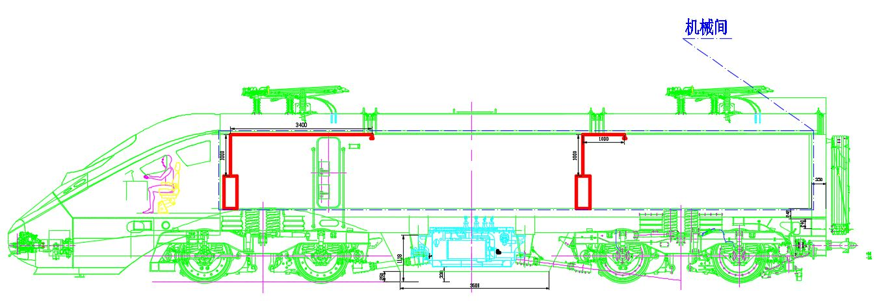

图3 消防系统布局图

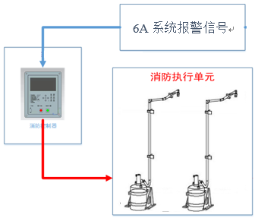

图4 消防系统原理图

# 计算书

## 7.1灭火剂用量计算

（1）确定保护区的容积

机械间主要尺寸参数如下：

尺寸为：14.58m(长)×3.10m(宽) ×2.21m(高)

经计算，容积为：99.9m3。

（2）确定灭火剂设计浓度

灭火剂浓度取为5.9%。

（3）计算灭火剂设计用量

经计算，灭火剂用量W=85.8kg。

机械间保护区域灭火一次所需的贮液瓶规格及数量

a. 灭火剂的充装密度取1.0kg/L；

b. 贮液瓶为49L，每瓶充装量为49kg；

c. 贮液瓶最少数量N=W/49=2瓶，贮液瓶数量选取为2瓶。

根据上述计算，约需灭火剂量W=85.8kg灭火剂，考虑设计裕量，选取实际灭火剂W=98kg，一次灭火需要49L钢瓶数量为2瓶，实际充装密度为1.0kg/L。

（1）设计灭火剂喷放时间和抑制时间

依据有关规范的规定，喷射时间应小于10s，计算时按照6～8s将全氟己酮喷净，抑制时间大于10分钟，设计压力为3.45MPa。

（2）机舱喷头布置与数量

选用以360°方式喷射灭火剂的喷头，其保护半径R=4.9m。因机械间长度为14.579m，设计两个喷头保护机械间。

（3）确定灭火剂储瓶数及灭火剂储存用量

贮液瓶为49L，每瓶充装量为49kg；

贮液瓶数量N=W/84=2瓶

1. 绘出系统管网计算图

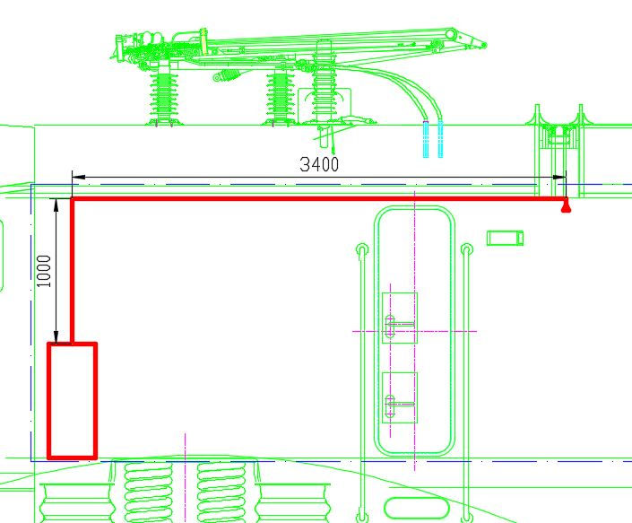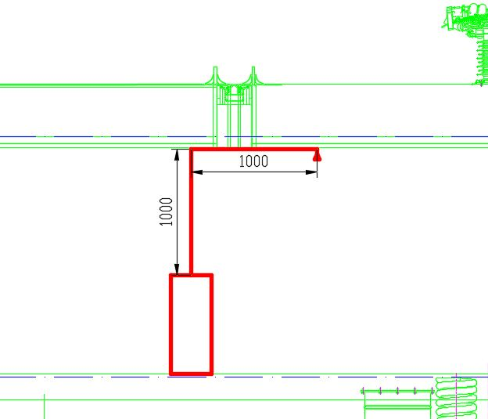

（5）计算管道平均设计流量

管路流量：

因贮液瓶布置位置原因，使得管路比较短，故喷射时间按照7秒考虑。

（6）计算泄压口面积



其中：Af：为泄压口面积（m）；

因动力包两侧有百叶窗，已经能够满足泄压要求，可不考虑开设单独泄压口。

（7）估算管网管道直径

根据初选管径公式估算管网管道直径，即：

因6.0kg/s＜Q＜160.0kg/s时

管径上限=； 管径下限=

对于Q1=7 kg/s时，管径上限为42.3mm；管径下限为21.2mm。

故选取管道为DN25镀锌管，其外径为33.7mm，壁厚为3.2mm，内径27.3mm。

（8）计算充装密度

充装率：

Vb—储存容器的容量（m3），49L贮液瓶为=0.049m3；

（9）计算管网管道内容积

依据管网布置图以及选取的管道通径进行计算：DN25管总长为1+3.4+1.3=5.7米。



其中：Vp为管道内容积（dm3）；

LP为支管长度（m）；

Nd为管网计算管段的数量；

k为管道单位长度的容积（dm3/m）。

Vp=585×10-6×5.7=0.00333 m3

（10）选用储瓶增压压力

根据设计采用3.45MPa的储瓶，P0=3.55MPa（绝压）。

（11）确定全部储存容量内的气相总容积



其中：V0为喷放前全部储存容器内的气相总容积（m3）；

N为灭火剂储瓶数；

Vb为储存容器的容量（m3）；

η为充装率（kg/m3）；

γ为液体密度（kg/m3），（25℃时，为1600）。

V0=0.03675m3

（12）计算“过程中点”储瓶内的压力



其中：Pm为喷放“过程中点”储存容器内压力（绝压，MPa），（绝压=表压+0.101MPa）；

P0为储存容器额定增压的绝对压力（MPa）。

Pm=2.355 MPa

（13）计算管路各节点的工作压力



（最终节点工作压力即为喷头工作压力）

ΔP为管段阻力损失

Ph为高程压头（MPa），高程压头损失

取H=1.514m；

Ph=0.024 MPa

（a）1钢瓶管路压力损失ΔP1

该管段以1根3.4m、1根1m和1根1.3m的DN25管道连接喷头（软管+瓶头阀当量长度2.05m），L=3.4+1+1.3+2.05=7.75m；

ΔP1=0.341MPa

（b）2钢瓶管路压力损失ΔP2

该管段以2根1m和1根1.3m的DN25管道连接喷头（软管+瓶头阀当量长度2.05m），L=1+1+2.05=5.35m；

ΔP2=0.235MPa

（c）1喷头处压力

=1.99MPa

（d）2喷头处压力

=2.096MPa

（14）验算设计计算结果

依据有关规范，应满足下列条件：

（a）Pc≥0.5MPa

（b）Pc≥Pm/2

Pm/2=2.355/2=1.178 MPa

两喷头皆满足要求，设计结果合格。